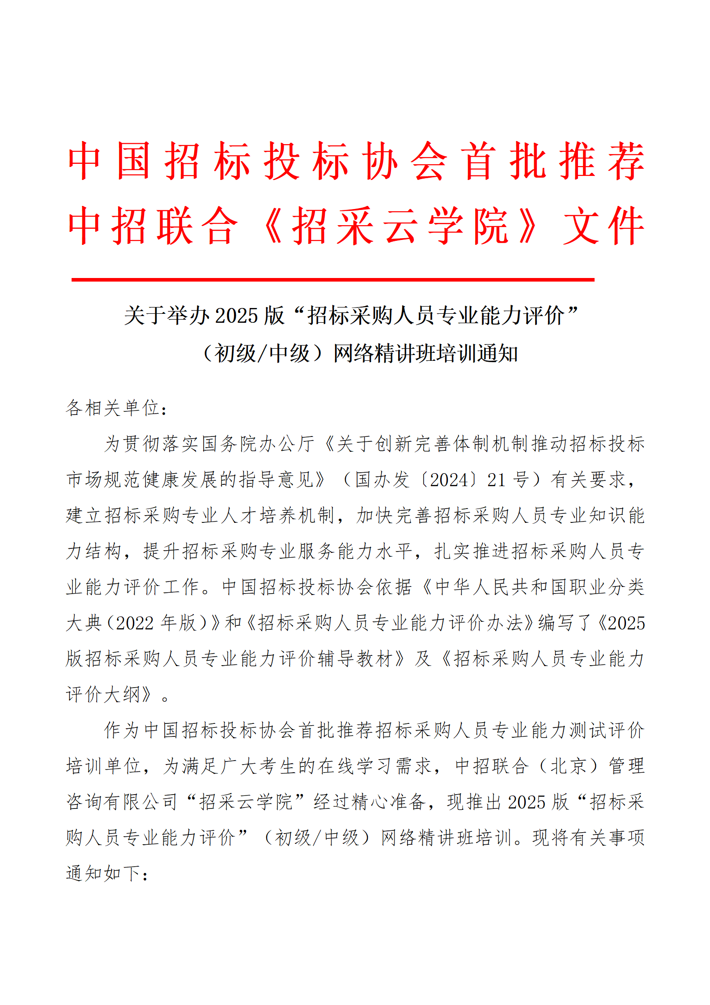
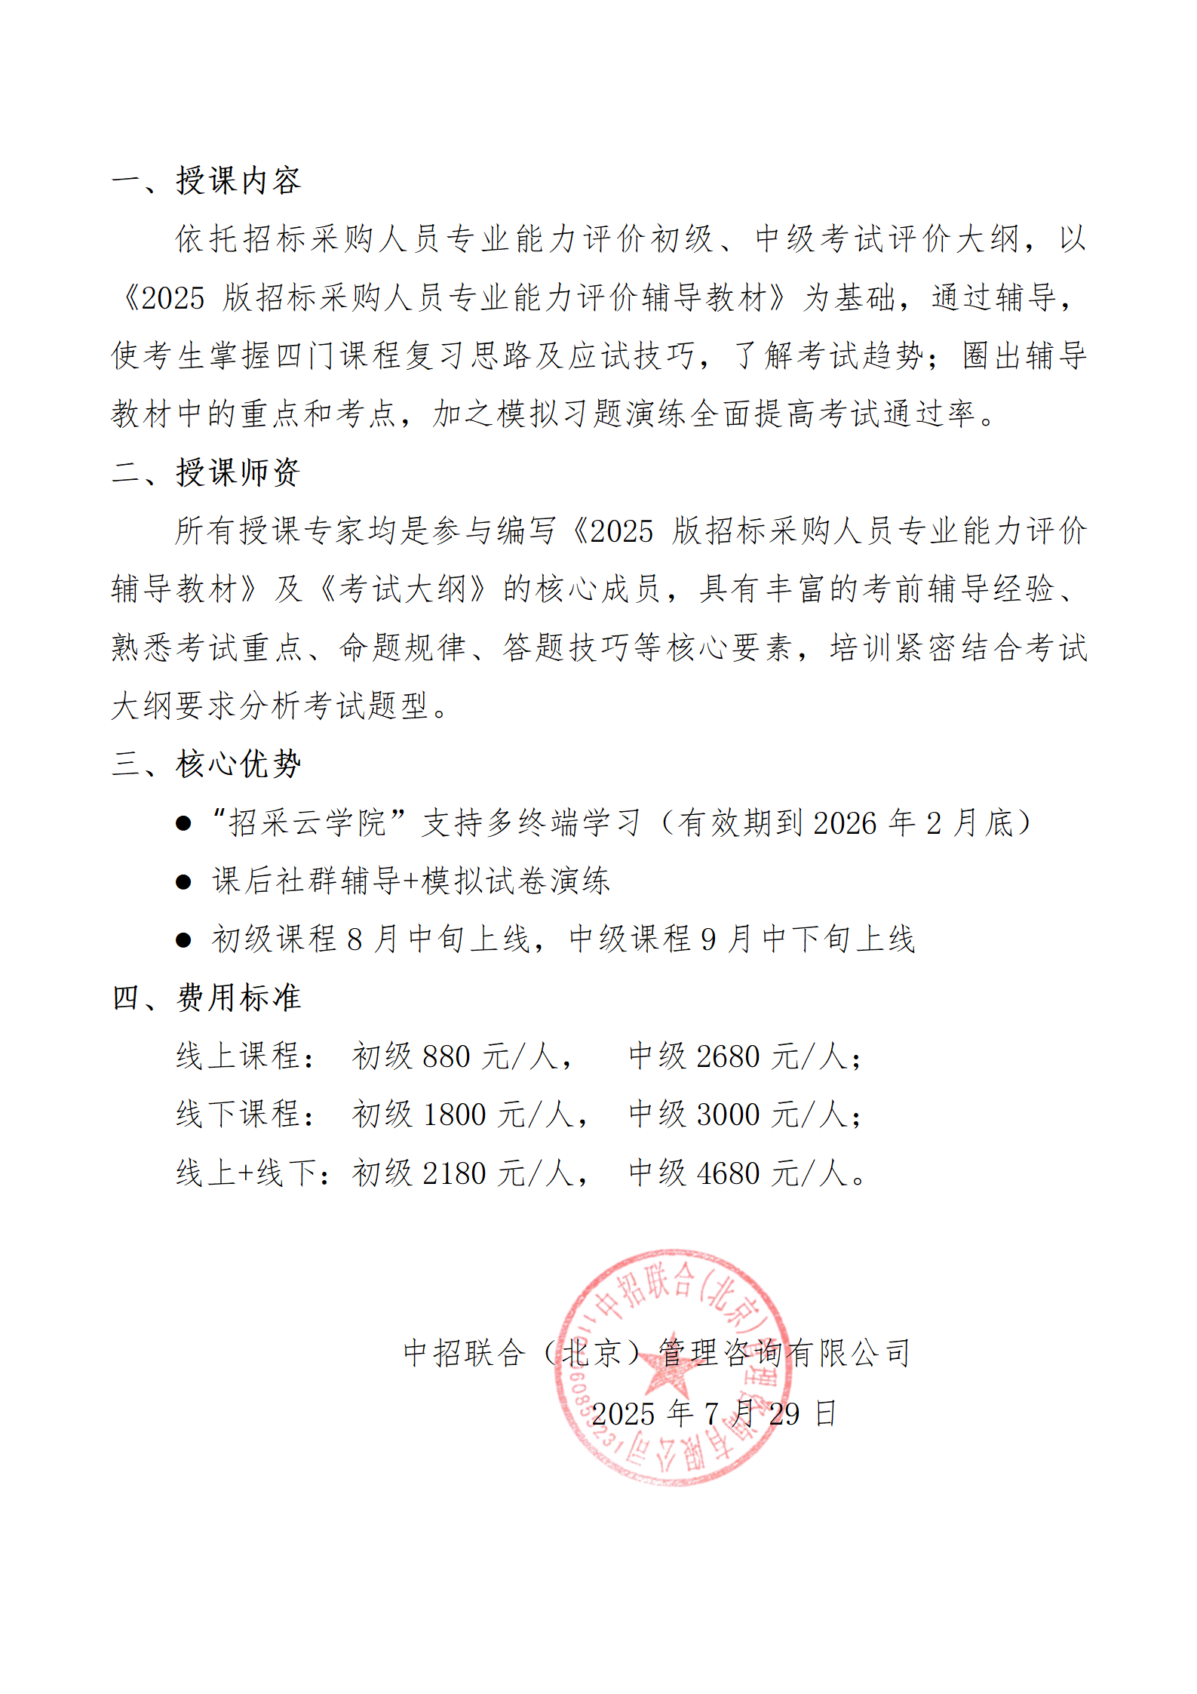
附件1：师资简介

初级科目 | 授课专家 | 专家简介
《招标采购专业理论与法律基础》 | 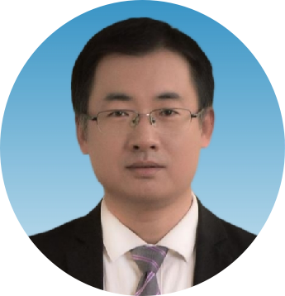 | 李德华副主编：  天津城建大学副教授，法学博士，李老师担任最高人民法院、最高人民检察院等司法机关业务专家，住建部执业资格注册中心、天津市人民政府等单位顾问，也是中国招标投标协会、中国建筑业协会的理事顾问；主持或参与了《招标投标法》等多部法律法规规章编制，并是招标采购人员专业能力评价辅导教材及评价大纲的编委，有着多年招标师考前培训的授课经验。
《招标采购专业实务》 | 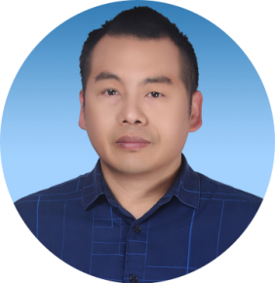 | 倪剑龙编委：  中国招标投标协会 专家。倪老师长期从事招投标管理、采购管理等领域的教学与研究，主要研究方向为招投标实务、政府采购及国有企业采购规范。亦担任湖北省 、广东省 、海南省招标投标协会专家，《中国招标》 杂志特聘专家讲师，《政府采购报》特约专家，微信公众号 《龙哥讲招标》 创始人。曾为广东汇源通集团/云南锡业集团/浙江省交通投资集团等企业提供招投标咨询，涉及金额超30亿元人民币，涵盖电力、交通、医疗等多个行业。 ‌

中级科目 | 授课老师 | 老师简介
《招标采购合同管理》 |  | 谭敬慧  现任住建部建筑市场监管司法律顾问；国家发改委和财政部PPP双库专家；中国建筑业协会法工委副会长；中国建设工程造价管理协会专家；中国招标投标协会专家、中国房地产业协会专家顾问。作为唯一一名工程律师荣登2021年度风云榜诉讼律师15强。
《招标采购合同管理》 | 谭敬慧主编
《招标采购合同管理》 | 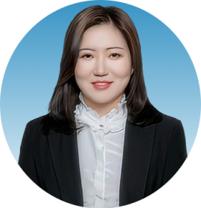 | 苏艳超  律师主要执业领域为建设工程、基础设施建设、PPP。中国招标投标协会专家、参与2017《政府和社会资本合作（PPP）项目合作协议示范文本》的编写与修改工作。《招标采购合同管理》科目编委。常年服务多家大型房地产、中央企业。根据顾问单位的需要，出具法律意见、律师函；起草、修改合同等。
《招标采购合同管理》 | 苏艳超编委
《招标采购项目管理》 | 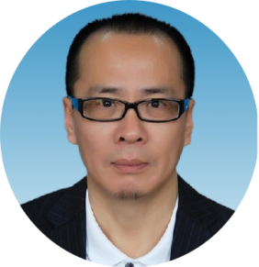 | 杨飞雪等专家  长期担任中国招标投标协会专家，中国招标投标协会行业评价部资深顾问。曾任职天津理工大学管理学院管理工程系系主任，管理学院副院长、天津理工大学国际工商学院院长。先后参与全国招标师职业水平（资格）考试的教材编写、考纲编制及相关命题工作；并参与全国造价工程师职业资格考试和人社部经济师职称系列的相关工作。
《招标采购项目管理》 | 杨飞雪副主编
《招标采购专业理论与法律基础》 |  | 李德华  担任天津城建大学副教授，法学博士，李老师担任最高人民法院、最高人民检察院等司法机关业务专家，住建部执业资格注册中心、天津市人民政府等单位顾问，也是中国招标投标协会、中国建筑业协会的理事顾问；主持或参与了《招标投标法》等多部法律法规规章编制，并是招标采购人员专业能力评价辅导教材及评价大纲的编委，有着多年招标师考前培训的授课经验。
《招标采购专业理论与法律基础》 | 李德华副主编
《招标采购专业实务》 | 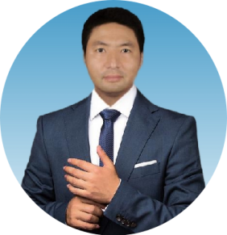 | 张启龙  担任中国招标投标协会副监事长，中咨环球（北京）工程咨询有限公司执行董事，本人为中国招标采购行业专家，中国招标投标协会专家、中价协注册造价师资深会员，注册造价师命题专家，注册招标师教材编制和命题专家，《招标采购实务》编委，工信部、财政部、商务部、北京市、广西、山西、内蒙、雄安等省市评标专家等。
《招标采购专业实务》 | 张启龙副主编

附件2
2025年招标采购人员专业能力评价
网络精讲班报名表
单位名称
审批人 |  | 职 务 |  | 手 机
联系人 |  | 职 务 |  | 手 机
姓 名 | 性 别 | 部门职务 | *手 机 | *考试级别 (√)
 |  |  |  | 初级□ 中级□
 |  |  |  | 初级□ 中级□
 |  |  |  | 初级□ 中级□
 |  |  |  | 初级□ 中级□
 |  |  |  | 初级□ 中级□
订购教材 | □辅导教材套
普票填写1-2  专票填写1-4 | 1.开票单位：  2.纳税人识别号：  3.地址、电话：  4.开户行、账号：
课程选择 | □线上课 □线下课 □线上+线下
住宿安排 | □单住 □自行 |  |  | 地点
汇款账户 | 开户名称：中招联合（北京）管理咨询有限公司  开户银行：北京银行北洼路支行  帐 号：0109 0307 4001 2010 9081 318  行 号：313100000546
备注：1.此表可复制，汇总名单后发送至会务组；
2.以上内容可提供专家到企业内训服务；
3.联系人：张志国18810341845（同微信）

